Лабораторная работа №2.

**Методы организации компьютеров в сети.**

**Домен.**

Выполнил: Мамбреян З.А.

Группа: К3440

Санкт-Петербург

2016

1. Ввод в домен
   1. Запустите виртуальные машины PAZ0 и PAZUSER1.
   2. Выполняем вход на ВМ PAZUSER1 **admin:PAZ_LOCAL1**
   3. В свойствах системы на вкладке имя компьютера выставляем настройки необходимы для добавления в домен PAZ.PBKS 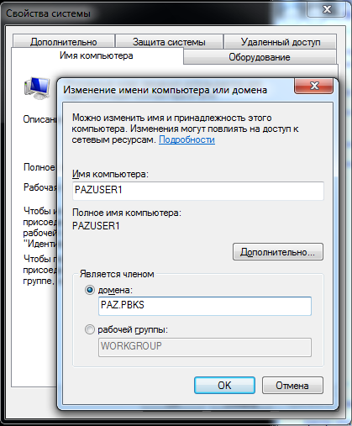
   4. Нажимаем «ОК», после чего вводим логин пароль пользователя с правами на добавление машин в домен **администратор:PAZ_LOCAL1**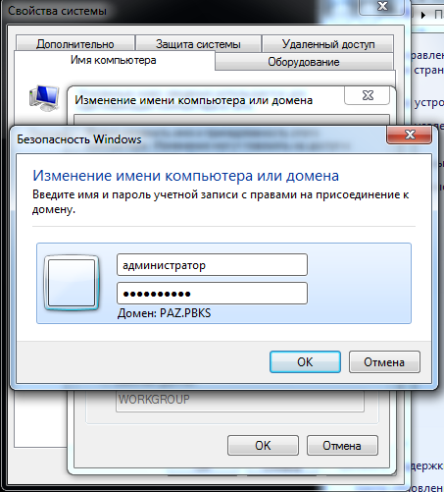
   5. Перезагружаемся
2. Создание пользователей и групп пользователей
   1. Выполняем вход на ВМ PAZ0 **администратор:PAZ_LOCAL1**
   2. В оснастке «Active Directory – пользователи и компьютеры» переходим на вкладку «Users» и добавляем двух новых пользователей **pazuser1** и **pazuser2,** пароль придумаем сами, но не забываем снять галочку «Требовать смену пароля…»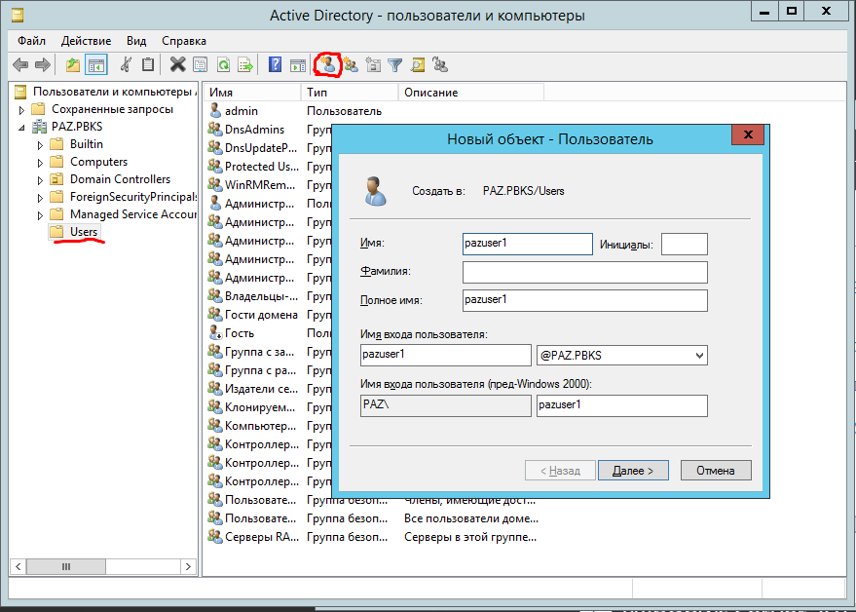
   3. Создадим группу пользователей **pazusers**, с типом группы «Группа безопасности», и областью действия «Локальная в домене» 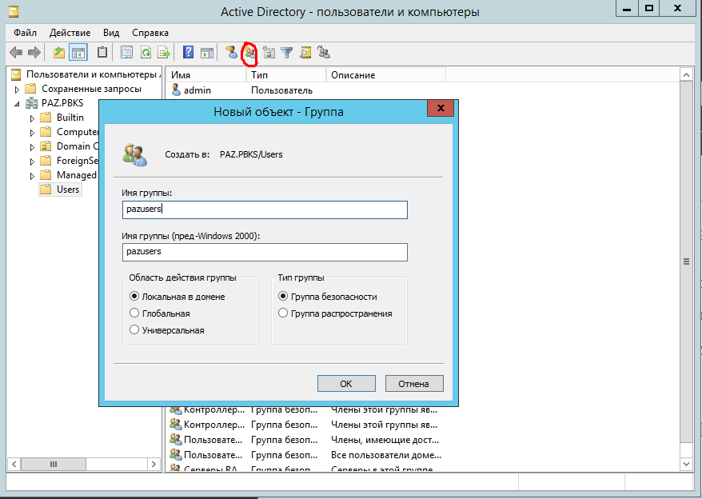
   4. Добавляем pazuser1 и pazuser2 в группу pazusers 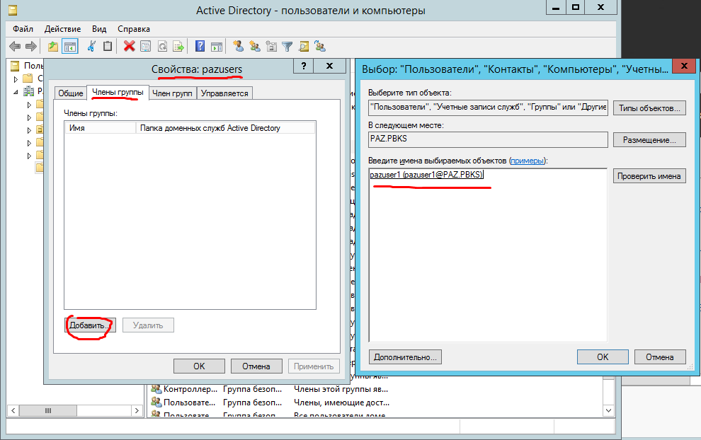
   5. Проверяем членство в группах 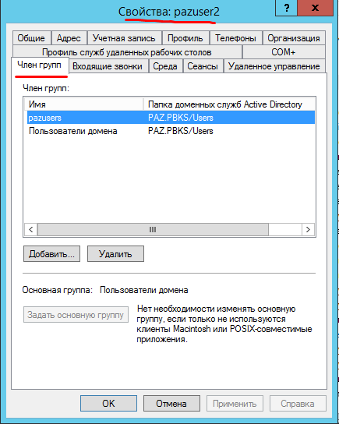
3. Создание политик безопасности
   1. В оснастке «Управление групповой политикой» создаем две новых политики NoGames и NoShutdown (вкладка «Действие🡪Создать объект групповой…) 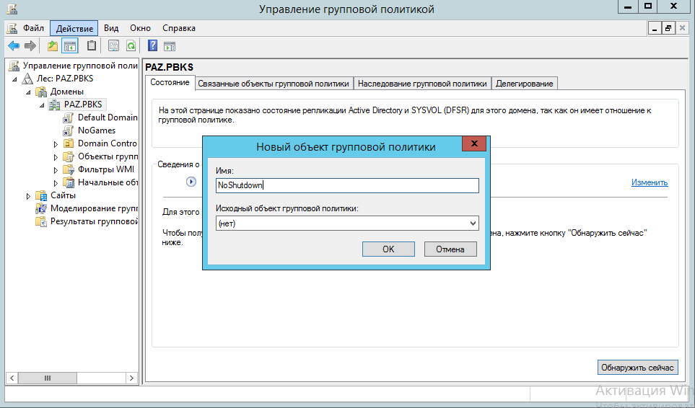
   2. Выбираем политику NoGames и в редакторе создаем новую политику ограниченного использования программ 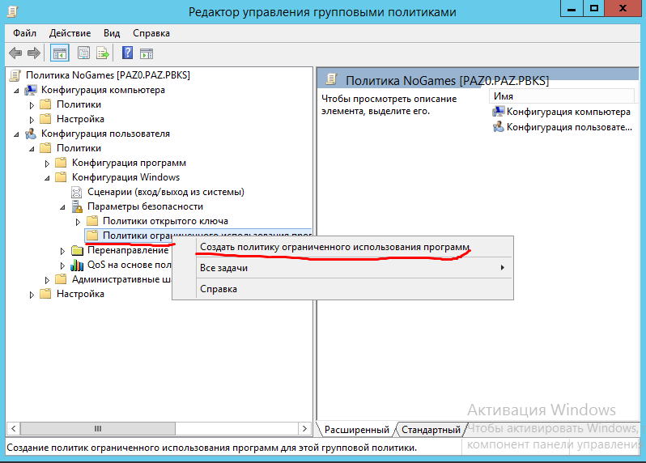
   3. И добавляем новое дополнительное запрещающее правило для пути «C:\Program Files\Microsoft Games»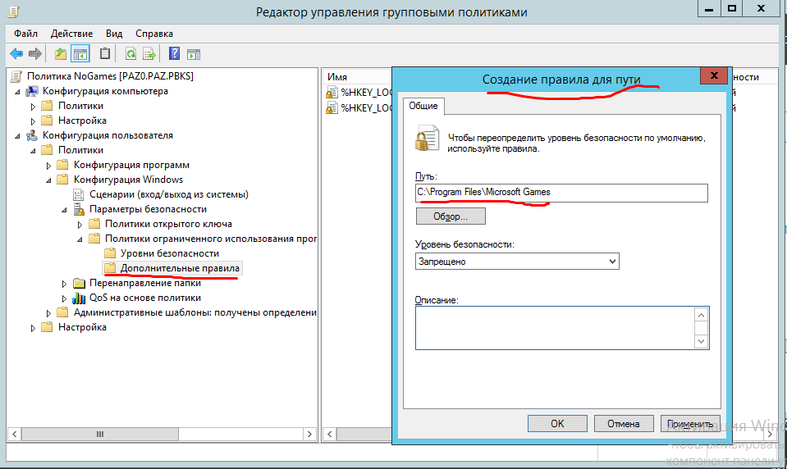
   4. Переходим к настройке политики NoShutdown
   5. Находим шаблон «Удалить и запретить доступ к командам «Завершение работ», «Перезагрузка»,…» 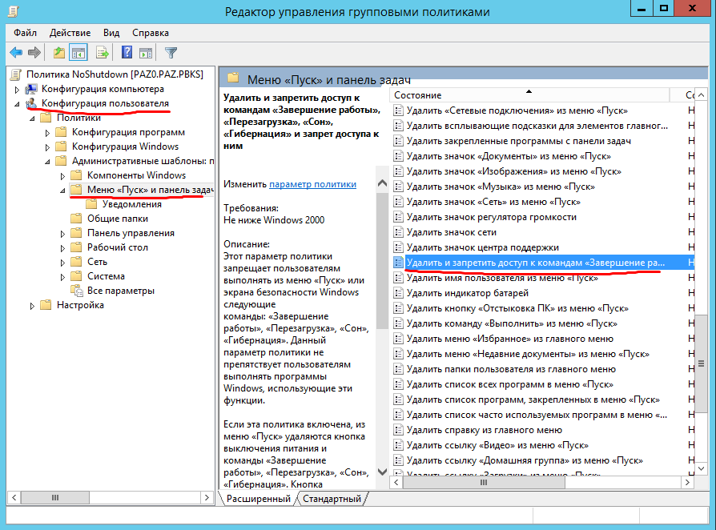
   6. И активируем ее.
   7. Теперь в группу NoGames добавляем группу пользователей pazusers, а в NoShutdown только пользователя pazuser2 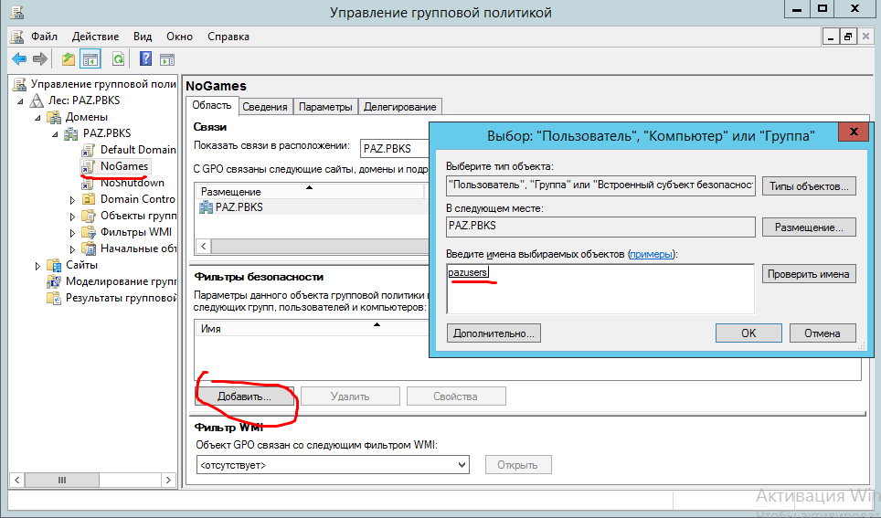
4. Проверка полтик
   1. Выполняем вход на ВМ PAZUSER1 поочередно под пользователем pazuser1 и pazuser2,
   2. пробуем запустить сапера и проверяем наличие/отсутствие кнопок выключения